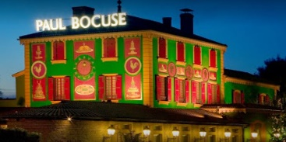
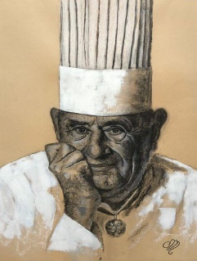
2022
MENU September
Thema Paul Bocuse
Bladerdeeghapje met bloedworst en appelsaus
Wijn

HÂTEAU PAUL MAS PARCELLE BELLUGUETTE LANGUEDOC BLANC
Truffelsoep Elysée

Rode Mul met aardappelschubben
Wijn

HÂTEAU PAUL MAS PARCELLE BELLUGUETTE LANGUEDOC BLANC
Kip in zoutkorst
Wijn

NITA NERO D'AVOLA APPASSITE SICILIA
Tarte tatin met vanille-ijs

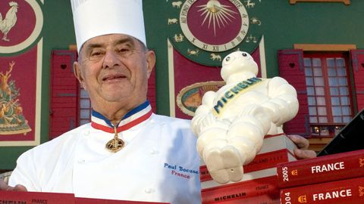
Paul Bocuse

Paul Bocuse (Collonges-au-Mont-d'Or, 11 februari 1926 – aldaar, 20 januari 2018) was een gedecoreerde Franse chef-kok, uitbater van zijn eigen restaurant L'Auberge Du Pont de Collonges, belanghebber van andere eetgelegenheden in zowel Collonges-au-Mont-d'Or als Lyon en auteur van kookboeken.
Bocuse werd algemeen beschouwd als een van de grootste gastronomen van de 20e eeuw. Hij verdiende in zijn ruim vijftigjarige carrière drie Michelinsterren voor zijn restaurant. Bocuse ontwikkelde de kookstijl van topkok Auguste Escoffier verder. Een gerecht van hem is truffelsoep, soupe V.G.E., die hij creëerde voor president Valéry Giscard d'Estaing. Giscard d'Estaing benoemde hem daarop tot ridder in het Legioen van Eer. Anders dan veelal wordt aangenomen, was Bocuse geen exponent van de nouvelle cuisine maar propageerde juist de 'cuisine du marché': het koken met verse, op de markt gekochte producten met veel room en boter.^{[1]}
Bocuse leed aan de ziekte van Parkinson en had een hartkwaal. Hij overleed begin 2018, een paar weken voor zijn 92e verjaardag, in zijn eigen restaurant annex geboortehuis.^{[2]}
Paul Bocuse werd erkend in de wereld voor zijn truffelsoep. Als eerbetoon aan hem werd het wereldkampioenschap koken naar hem genoemd: Le Bocuse D'Or. Hij heeft vele leerlingen gehad. Een daarvan was de Oostenrijker Eckart Witzigmann, de eerste Duitstalige chef-kok die drie Michelinsterren kreeg.
De Franse gastronomische Michelingids gaf in 2020 voor het eerst sinds 1965 geen driesterrenquotering aan het restaurant L'Auberge du Pont de Collonges. Dit veroorzaakte veel beroering. De Franse president Emmanuel Macron reageerde ontzet op het nieuws via RTL-radio.
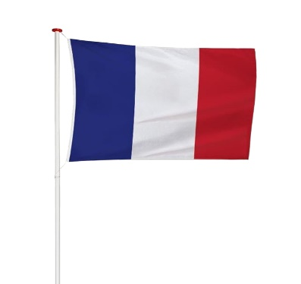
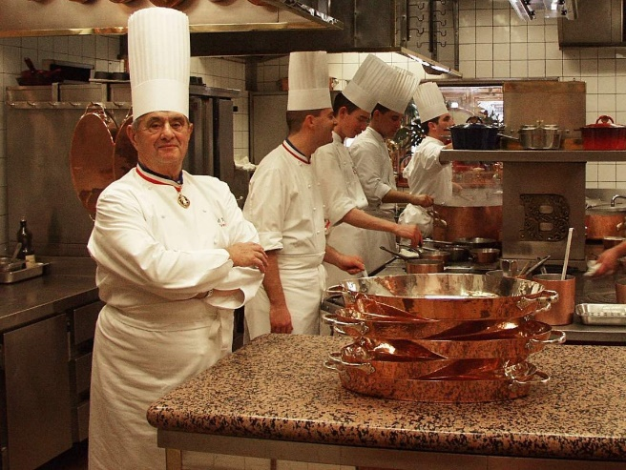
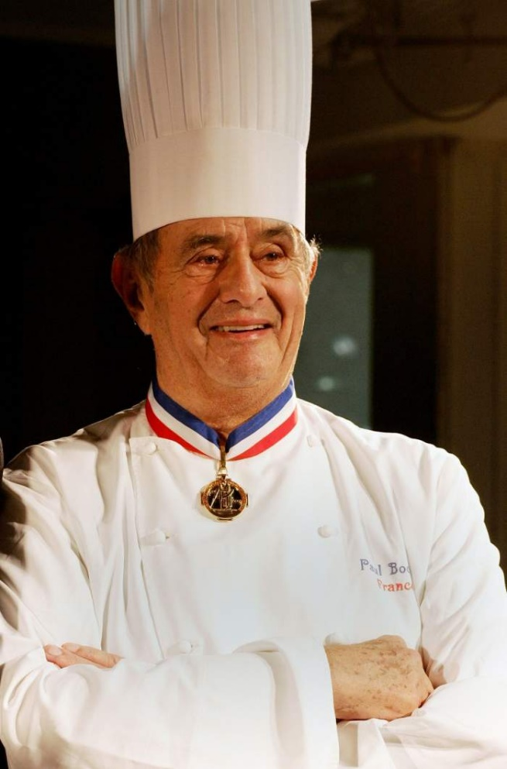

Bladerdeeghapje met bloedworst en appelsaus
Ingrediënten 10 personen: | Bereidingswijze:
Gerookt spek  10 plakjes gerookt spek | Gerookt spek  Verwarm de oven op 110 °C., Leg op een bakplaat bakpapier, Daarop de plakjes spek en laat er voldoende ruimte tussen. Leg daarop nog een vel bakpapier en druk licht aan. Bak de spek in 1 uur krokant. Haal uit de oven en leg op een rek tot gebruik.
Appelsaus  6 el kristalsuiker  6 el balsamicoazijn  4 Elstar appels | Appelsaus  Schil de appels en snij in blokjes van 1cm. Doe de suiker in een steelpan en verwarm op het vuur. Laat lichtjes karamelliseren. Blus af met de balsamico azijn. Voeg de blokjes appel toe. Laat zachtjes stoven tot een moes onder een deksel. Laat afkoelen en mix glad met een vork. Bewaar buiten de koeling in een afgesloten bak.
Rodekoolsalade  250 g rodekool.  1 kleine sjalot  1 eetlepel witte balsamicoazijn of sushi azijn.  50 g rozijnen  3 el witte port.  2 el olijfolie  Peper en zout | Rodekoolsalade  Verwijder de buitenste bladeren van de kool. Snij de rodekool op de snijmachine in dunne repen op stand 3. Snij de sjalot zeer fijn, Voeg hier de azijn toe en peper en zout. Meng dit door elkaar en zet afgedekt in de koeling weg. Wel de rozijnen in de witte port. Haal een uur voor het serveren de salade uit de koeling, Voeg de uitgelekte rozijnen met de olijfolie toe en meng door elkaar. Houd afgedekt buiten de koeling.
Gefrituurde kappertjes  80 g uitgelekt kappertjes  45 g zonnebloemolie | Gefrituurde kappertjes  Laat de kappertjes uitlekken in een vergiet. Dep dan goed droog met keukenpapier. Doe een laag zonnebloemolie van ongeveer 2 cm in een kleine steelpan. Laat goed heet worden. Frituur de kappertjes tot ze openbarsten. Haal ze uit de pan en leg op keukenpapier tot gebruik.
Gebakken uienringen  2 zoete uien, middel groot  Olijfolie  Peper en zout | Gebakken uienringen  Snijd de uien in halve dunne ringen. Giet wat olijfolie in een koekenpan en fruit de ringen op laag vuur tot ze mooi zacht zijn, maar beslist niet bruin. Kruid met peper en zout, laat afkoelen, afgedekt buiten de koeling.
Bladerdeeghapje  10 plakjes bladerdeeg uitsteekring 9 cm | Bladerdeeghapje  Haal het bladerdeeg uit de diepvries en laat ze ontdooien. Steek rondjes uit van 9 cm.
Bloedworst  10 plakjes bloedworst van 2 mm vel verwijderd  3 eigelen  uitsteekring 9 cm | Bloedworst  Leg de rondjes bladerdeeg op een bakplaat met bakpapier. Leg hier de bloedworst plakjes op.  Met daarop een theelepel gebakken uien en vouw dubbel, niet aandrukken.  Klop de eigelen los en bestrijk de hapjes hiermee.  Verwarm de oven op 180 °C en bak de hapjes gedurende 15 a 20 minuten. Blijf de laatste 5 minuten bij de oven controleren.
Eindbewerking  5 g platte peterselie fijngehakt | Eindbewerking en presentatie  Doe de appelsaus in een klein schaaltje en zet op een bord. Doe 1 eetlepel rode koolsalade op het bord. Leg het bladerdeeg hapje erbij met het spek krokant. Doe wat kappertjes rondom het bord en werk af met de platte peterselie

Truffelsoep Elysée
Ingrediënten 10 personen: | Bereidingswijze:
Bouillon 1,2 liter  1 kg kippenkarkassen  1 ui  1 kleine prei  1 wortel  1/2 stengel bleekselderij  1 laurierblad  1 takje tijm  3 takken peterselie  10 korrels witte peper  1 theelepel grof zout | Bouillon  Snijd de kippenkarkassen in grote stukken. Leg ze in de snelkookpan, Bedek ze met water (ongeveer 2liter) en kook ten minste 15 minuten.  Verwijder al het schuim en vet van de oppervlakte met de  schuimspaan. Doe de kip met bouillon over in de snelkookpan.  Schil intussen de ui en snijd hem in vieren.  Snijd de prei, wortel en stengel bleekselderij in grote stukken.  Als je water van de karkassen helder is, voeg de groenten, laurier, takje tijm, peterselie, witte peper en grof zout toe. Wacht totdat het kookpunt is bereikt en laat het vuur lager worden en laat het 1.5 huur in de snelkookpannen op stand 1. En zet de kookplaat lager, maar zorg dat er druk op blijft.  Verwijder met je schuimspaan alle stukjes karkas, groenten en kruiden.  Giet dan de kippenbouillon door een fijne zeef.
Bereiding Truffelsoep  2 tl truffeltapenade per persoon .  375 g kippenborst zonder  vel  1,2 liter zelfgemaakte kippenbouillon  250 g peterselie wortel  200 g wortels  200 g ontsteelde  champignons  Boter | Bereiding Truffelsoep  Verwarm alvast je oven voor op 200 graden.  Bak je kippenborst rondom lichtbruin en breng  ondertussen je bouillon net aan de kook. Laat je  gebakken kippenborst dan 6-7 minuten verder garen en mee sudderen in je bouillon en leg daarna apart voor later gebruik.  Ondertussen maak je de wortel, champignons en selderij schoon en snijd in brunoise.  Stoof de groente aan in een flinke klont boter en breng op smaak met peper en zout.  Verdeel de groenten over de soepkommen.
Eindbewerking  10 eetlepels witte Noilly  Prat,  150 g foie gras (ganzenlever)  12 plakjes bladerdeeg  3 eigeel  wat fijn zout | Eindbewerking en presentatie  Giet in elke kom 1 eetlepel Noilly Prat. Snij de foie gras, in blokjes van 1 cm. Verdeel de blokjes over de kommen.  Snij nu ook je kippenborst in zo klein mogelijke blokjes en verdeel over de komen. Schep 2 theelepel truffeltapenade in iedere kom.  Verdeel de bouillon over de kommen tot 1,5 cm van de bovenrand van de kom.  Leg per kom een plak bladerdeeg over de kom en druk op de rand lichtjes vast.  Meng het eigeel met een theelepel water en een snufje zout en kwast het bladerdeeg goed in.  Zet alles vervolgens 20 minuten in de oven op 200 graden. Kijk of het bladerdeeg goed bruin wordt maar let er op dat het niet verbrand!  Eet smakelijk met deze wereldberoemde en bekroonde truffelsoep!  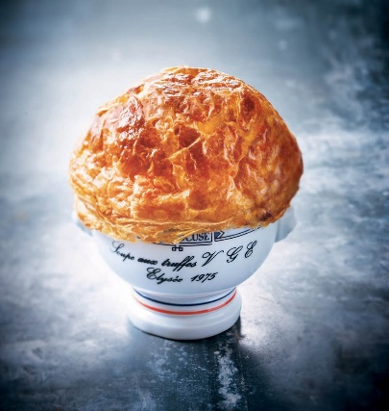

Rode Mul met aardappelschubben
Ingrediënten 10 personen: | Bereidingswijze:
Mul  10 mullen | Mul  Controleer de filets op graten. Leg elke filet op een apart stukje bakpapier met de velkant naar boven.
Aardappelen  800 g aardappelen  30 g aardappelmeel  100 g geklaarde boter  2 eidooiers | Aardappelen  Schil de aardappels. Snij de aardappelen in dunne plakjes op stand 2 van de snijmachine. Steek hieruit rondjes met een diameter van 18 millimeter. Blancheer de aardappelschijfjes in 3- 4 minuten. Ze moeten steving blijven. Koel ze terug in koud water. Laat ze uitlekken. Droog in een theedoek. Haal ze door 2 eetlepels aardappelmeel en daarna door 2 lepels geklaarde boter. Bestrijk de huidkant van de mulfilets met eigeel Leg de aardappelplakjes dakpansgewijs op de filets en werk daarbij van de kop naar de staart om een mooie laag schubben te krijgen. Laat de filets “opstijven” in de koelkast.
Saus  150 g sjalotten.  100 ml Noilly Prat  100 ml witte wijn  1 liter room  250 ml sinaasappelsap  15 g rozemarijn  Peper/zout uit de molen  10 g boter  10 g bloem | Saus  Reduceer de witte wijn en de Noilly Prat met de gesnipperde sjalot tot de helft. Voeg er de room bij. Reduceer in een aparte pan het sinaasappelsap met de rozemarijn tot een vierde deel. Voeg de sinaasappelreductie toe aan de roomsaus. Laat dit een kwartier trekken.  Meng ondertussen de boter met de bloem tot balletjes.  Zeef de saus. Breng de saus aan de kook en bind de saus met balletjes van bloem/boter tot een gebonden saus.
Rode wijnsaus  25 g boter  1 kleine ui  1 kleine wortel  1 teentjes knoflook  0,25 liter rode wijn  0,25 liter demi-glacé  zout en suiker | Rode wijnsaus  Bevries de boter. Hak de ui en wortel fijn en stoof deze in 20 minuten onder voortdurend roeren in boter. Zorg dat de groente niet bruin wordt. Als de groenten zacht zijn, de uitgeperste knoflookteen erbij voegen, een paar tellen verwarmen en hierbij de rode wijn gieten. Kruiden met zout en een snuf suiker. Tot 1/3 laten inkoken. Daarna de demi glacé saus erbij gieten en nog 20 minuten zachtjes laten koken. De groente goed fijn drukken en zeven in puntzeef. Verwarm de saus. Neem de pan van het vuur en monteer de saus met stukjes bevroren boter met een garde.
Eindbewerking  olijflolie | Eindbewerking en presentatie  Verhit een scheut olijfolie in een anti aanbakpan en leg de filets erin met de aardappelkant naar beneden, Strooi wat zout en peper op de vis. Laat de vis zo 6-8 minuten bakken, Laat de vis rustig bakken op een stand 6 totdat de aardappels knapperig zijn. . Kom er niet aan. Draai vervolgens voorzicht om met een spatel en bak enkele seconde.  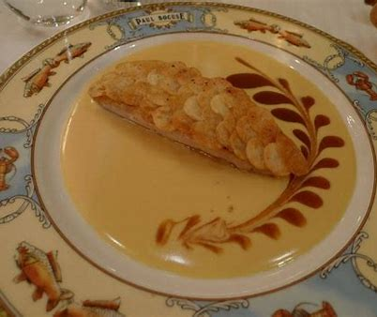  Maak een spiegel van de roomsaus op een verwarmd bord. Maak met de rode wijnsaus streepjes en maak daar een tak van door een streep te trekken met een lepel Leg naast het bloemmotief de mul. Zie filmpje: foodtube of YouTube: In de keuken van Paul Bocuse: https://www.youtube.com/watch?v=RhWujjpvxdk

Kip in zoutkorst
Ingrediënten 10 personen: | Bereidingswijze:
Kip zoutkorst  2 citroenen  verse kruidenmix (peterselie, kervel, selderij, dragon, van elk 20 gr)  2 hele kippen  3 kg grof zeezout  4 eiwitten  1 tl zwarte peperkorrels  6 el olijfolie extra vierge  6 el verse peterselie  1 teen knoflook | Kip zoutkorst  Verwarm de oven voor op 200 °C. Spoel de kip goed schoon, zowel binnen- als buitenkant. Boen 1 citroen schoon, rasp de schil en houd de rasp apart voor salsa. Snij de citroenen in kwarten. en stop ze met de kruidenmix in de buikholte van de kippen. Bind deze kruiselings dicht met of elastieken of bindtouw. Maak een mengsel van het zeezout en de eiwitten. Verdeel een gedeelte ervan over de bodem van de braadslede en leg de kippen erop. Bedek elke kip goed met de rest van het zoutmengsel, druk goed aan en besprenkel ze met wat druppels water voor een extra stevige korst.  Braad de kippen in de oven in 90 minuten gaar, en laat ze daarna buiten de oven nog 15-20 minuten rusten. Stamp in de vijzel de peperkorrels grof en meng ze met de olijfolie, peterselie, knoflook en apart gehouden citroenrasp tot een salsa. Breek de zoutkorst. Verwijder het zout en de huid. Verdeel de kippen over 12 borden en druppel er wat olijfolie over. Let op dat er geen botjes achterblijven!
Tuinbonensaus  750 g diepvries tuinbonen  20 g boter  20 g bloem  2 eidooiers  peterselie  peper en zout | Tuinbonensaus  Blancheer de bonen 2 min en dop deze dubbel. Kook ze daarna in een bodem gezouten water tot ze beetgaar zijn. Vang het kookwater op. Smelt in een pan met dikke bodem de boter en strooi de bloem erdoor. Klop met een kleine garde tot er geen klontjes meer zijn.  Giet een kopje kookwater in de pan en klop tot er een lopende saus ontstaat. Voeg eventueel nog wat kookwater toe. Doe de tuinbonen erbij en warm het een minuut of 2-3 door. Zet het vuur laag en roer het eigeel erdoor. Warm dit ook nog even goed door. Zorg dat het niet meer kookt. Breng op smaak met peper en zout.
Pommes Duchesse  800 g aardappelen  3 eidooiers  50 g boter  peper zout | Pommes Duchesse  Schil de aardappelen en kook deze gaar. Daarna met de pureeknijper tot een puree verwerken.  Eerst de boter door de puree werken en daarna de geklopte eidooier. De eidooier zorgt ervoor dat de torentjes mooi kleuren in de oven.  Op smaak brengen met peper en zout.  In een spuitzak met een kartelmondje en mooie bolletjes spuiten. Daarna in oven 190 graden, ca 20 minuten. De randjes moeten bruinen.
Eindbewerking | Eindbewerking en presentatie  Alleen foto toevoegen.

Tarte tatin met vanille-ijs
Ingrediënten 10 personen: | Bereidingswijze:
Deeg  225 g bloem  100 g witte basterdsuiker  50 g amandelmeel  125 g boter, op kamertemperatuur  1 ei losgeklopt  zout (het bekende snufje) | Deeg  Doe alle ingrediënten in een kom en kneed hier een deeg van. Verpak het deeg in plasticfolie en laat het minimaal 1 uur rusten in de koelkast.  Gebruik voor de tarte tatin 10 metalen ronde bakjes met een platte bodem waar de appel inpast. Richtlijn voor de maatgeving van het bakje is een doorsnede van 8 centimeter.  Verwarm de oven voor op 170 °C. Bekleed een bakplaat met bakpapier. Kneed het deeg nog kort door en rol het op een licht bebloemd werkblad uit tot een dikte van ongeveer 4 millimeter. Steek of snijd cirkels uit het deeg ter grootte van het bakje en leg deze op de bakplaat.  Bak de koeken in 15-20 minuten goudbruin en gaar. Laat ze na het bakken afkoelen op een rooster.
Appel  13 appels (Jonagold)  150 g suiker  75 g boter | Verwarm de oven voor op 150 °C.  Karamel  Doe de suiker in een (steel)pan met een dikke bodem en verhit die tot een goudbruine karamel. Voeg de boter toe, roer deze door de karamel (let op, dit is heel heet) en verdeel het karamelmengsel over de 10 vormpjes.  Appel  Schil de appels en steek het klokhuis eruit met een appelboor. Bewaar de schillen en klokhuizen voor de appelsiroop. Snij 3 appels in lange stukken en druk deze in de 10 andere appels.  Leg de appels in de vormpjes en zet dit 1 uur in de oven. Laat de appels daarna afkoelen. Tijdens het afkoelen zullen ze nog wat inzakken.  Appelsiroop  Doe de schillen en klokhuizen in een pan en doe er water bij tot ze net onder water staan. Breng dit aan de kook en laat het 20 minuten zachtjes doorkoken. Zeef het kookvocht en vang dit op. Kook dit verder in tot een heldere appelsiroop, voldoende voor een flinke bodem karamel in de 10 bakjes.
Vanille-ijs  10 ml vanille-extract  (2 theelepels)  600 ml melk  400 ml slagroom  8 eidooiers  220 g suiker | Vanille-ijs  Breng de melk, vanille-extract en de slagroom aan de kook. Doe de eidooiers met de suiker in een kom en klop dit kort door. Schenk de kokende slagroom al roerende voorzichtig op de eidooiermassa en klop alles goed door..  Giet het mengsel terug in de pan. Verwarm het op laag vuur en blijf roeren tot het mengsel dikker begint te worden.  De temperatuur moet ongeveer 80 ᵒC zijn. Laat het mengsel vooral niet koken. Haal de custard van het vuur en schenk deze door een zeef in een kom. Laat het mengsel afkoelen in de koelkast. Giet de afgekoelde custard in de ijsmachine en draai dit tot ijs.  TIP: Om te controleren of de custard goed is, doop je een spatel in de custard en trek je er met je vinger een streep doorheen; als de custard niet meer doorloopt, is deze goed.
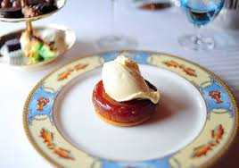
Eindbewerking en presentatie
Maak de afgekoelde tarte tatins aan de onderkant iets warm – met een gasbrander, op de kookplaat of heel even terug in de oven – zodat de appel loskomt van het vormpje. Leg de koek op de appel en draai de koek rond, om te zien of de appel los zit. Draai vervolgens het vormpje om, zodat de appel eruit komt met de koek aan de onderkant. Bestrijk de tarte tatins met de lauwwarme appelsiroop en serveer de appeltaartjes met een bolletje vanille-ijs.

Wijnbeschrijving
De wijnen worden geleverd door De Wijnkelder uit Barendrecht.
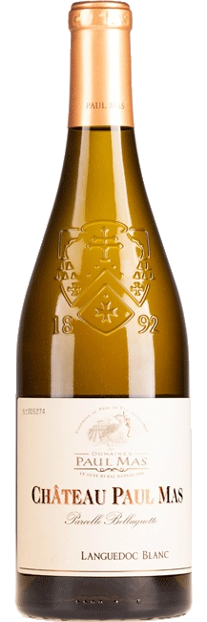 | HÂTEAU PAUL MAS PARCELLE BELLUGUETTE LANGUEDOC BLANC  Druivenrassen/Vinificatie  Een ware topwijn van Domaines Paul Mas is een blend of 45% Grenache Blanc, 30% Vermentino, 15% Roussanne en 10% Viognier. Zonovergoten hellingen, gelegen op zo'n 35 kilometer ten westen van Montpellier, in het gebied Terrasses du Larzac. De bodem bevat veel kiezels, die de warmte van de dag 's nachts weer uitstralen.  Separate vergisting op vaten van eikenhout, gedurende een maand bij gecontroleerde, lage temperatuur (16°C). 50% Malolactische vergisting. De wijn heeft enkele maanden gerijpt op Frans en Amerikaans eiken.  Proefnotitie  Deze wijn is fris, levendig en intens met grapefruit, vanille, toast en kruiden, maar ook perzik en peer. De wijn is rijk, maar heeft ook een levendige zuurgraad. Het is een witte wijn op niveau.  Wijn/Spijs  Heerlijk om zo te drinken, uitstekend in combinatie met stevige visgerechten, gegrild vlees, vitello tonnato en geitenkaas
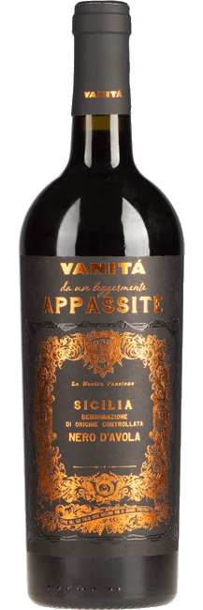 | NITA NERO D'AVOLA APPASSITE SICILIA  Druivenrassen/vinificatie  De druiven worden geoogst nadat ze aan de stok hebben mogen indrogen gedurende 15 dagen. Dit vergroot de zachtheid en de complexiteit van de wijn. Daarna worden de druiven ontdaan van hun steel en worden ze voor de vergisting opgeslagen in RVS-tanks bij een constante temperatuur van 24-26 graden Celsius. Na dit proces wordt de wijn opgeslagen in Franse en Amerikaanse eikenhoutenvaten.  Proefnotitie  Deze wijn heeft een robijnrode kleur. De smaak toont aroma's van rode bessen, kersen en pruimen. Daarnaast heeft het ook een kruidigheid en tonen van chocolade.  Wijn/spijs  Deze wijn past perfect bij gegrild, geroosterd of zacht gegaard vlees.

